（別紙）
第９回 我が国におけるびんリユースシステムの在り方に関する検討会
会場の案内図

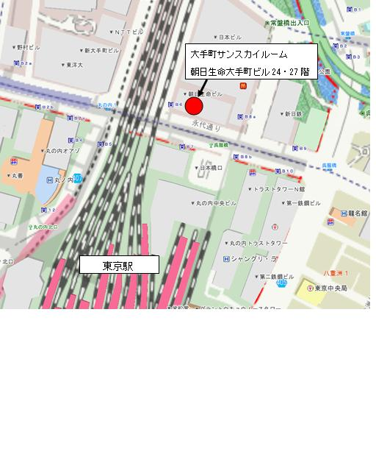

【日時・会場】

平成２５年３月２８日（木）１３：００～１５：３０

大手町サンスカイルーム Ｄ室

（東京都千代田区大手町2-6-1 朝日生命大手町ビル 電話03-3270-3266）
（URL：http://www.sunskyroom.jp/otemachi.htm）

【会場アクセス】
ＪＲ東京駅（八重洲北口側、日本橋口 徒歩数分）
地下鉄（東西線・千代田線・半蔵門線・三田線） 大手町駅
地下鉄（丸の内線） 東京駅
地下鉄（銀座線） 日本橋駅
*地下鉄連絡通路をご利用の場合はB-6出入口が便利です。

【事務局】
三菱UFJリサーチ&コンサルティング(株) 環境・エネルギー部 松岡・加山
電話：03-6733-1023

